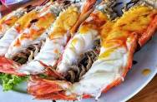
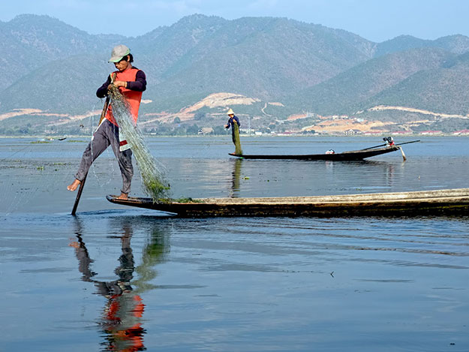
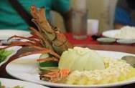
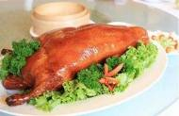
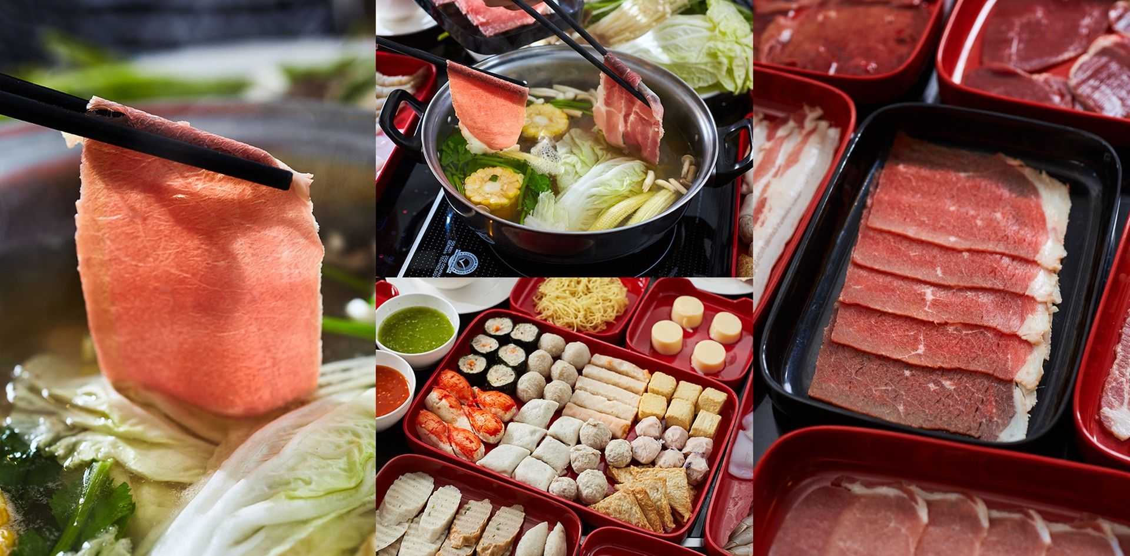
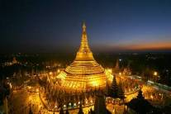
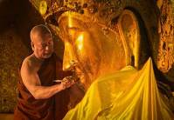
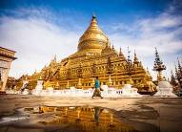

สักการะ เจดีย์ชเวดากอง เจดีย์ชเวสิกอง พระธาตุมุเตา
เข้าร่วมพิธีล้างพระพักตร์ พระมหามัยมุนี
กราบขอพร เทพทันใจ (นัตโบโบยี) ณ เจดีย์โบตาทาวน์
ชมวิถีชีวิตชาวอินทา ณ ทะเลสาบอินเล
เมนูพิเศษ !! บุฟเฟต์ชาบู+กุ้งเผา+สลัดกุ้งมังกร+เป็ดปักกิ่ง
ชมโชว์ หุ่นกระบอกเชิด ศิลปะชั้นสูงของพุกาม พร้อมทั้งลิ้มรสอาหารพื้นเมือง
พิเศษ!!! เสื้อยืดทัวร์พม่าดีดี + ผ้าเช็ดพระพักตร์ พระมหามัยมุนี

อย่างแล้ว

ทัวร์พม่าดีดี!! มัณฑะเลย์-พุกาม-อินเล-ย่างกุ้ง
6 วัน 5 คืน (บินภายใน)
นมัสการ 4 ใน 5 มหาบูชาสถานอันสูงสุดของชาวพม่า
โดยสายการบิน เมียร์มาร์ แอร์เวย์ (8M)

กำหนดการเดินทาง มิถุนายน – กันยายน 60

ตารางการเดินทาง
วันที่ 1 | กรุงเทพฯ-มัณฑะเลย์–สะพานไม้อูเป่ง | -/-/D
วันที่ 2 | มัณฑะเลย์-มิงกุน-ล่องเรือแม่น้ำอิรวดี-เจดีย์มิงกุน-ระฆังมิงกุน-เจดีย์ชินพิวมิน –มัณฑะเลย์-วัดมหากันดายงค์-วัดกุโสดอร์-วิหารชเวนันดอร์-พระราชวังมัณฑะเลย์-  ภูเขามัณฑะเลย์ฮิลล์ | B/L/D
วันที่ 3 | มัณฑะเลย์ - พระมหามัยมุนี - พุกาม - เจดีย์ชเวสิกอง – วัดอนันดา – วัดมนูหะ - วัดกุบยางกี – เจดีย์ติโลมินโล – เจดีย์สัพพัญญู – วิหารธรรมยันจี – วิหารชเวซานดอร์ | B/L/D
วันที่ 4 | พุกาม-ทะเลสาบอินเล-วัดพองตองอู (พระบัวเข็ม)-หมู่บ้านทอผ้าอินปอขอม-วัดแมวกระโดด | B/L/D
วันที่ 5 | อินเล – ย่างกุ้ง – หงสาวดี – พระพุทธรูปไจ้ปุ่น – พระราชวังบุเรงนอง – พระธาตุมุเตา – พระนอนชเวตาเลียว – พระมหาเจดีย์ชเวดากอง | B/L/D
วันที่ 6 | ย่างกุ้ง-เจดีย์โบตะทาวน์-เทพทันใจ-เทพกระซิบ-พระนอนตาหวาน-ตลาดสก๊อต-วัดพระหินอ่อน – โรงช้างเผือก | B/L/-

วันที่หนึ่ง กรุงเทพ - มัณฑะเลย์ - สะพานไม้ อูเป่ง

12.00 น. คณะพร้อมกันที่ สนามบินสุวรรณภูมิ ชั้น 4 ประตู 6 เคาน์เตอร์ N สายการบินเมียนมาร์แอร์เวย์
Myanmar Airways (8M) เจ้าหน้าที่รอรับพร้อมอำนวยความสะดวกเรื่องเอกสารแก่ท่าน
14.30 น. ออกเดินทางสู่ เมืองมัณฑะเลย์ เที่ยวบินที่ 8M338 สายการบินเมียนมาร์แอร์
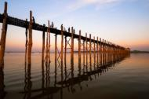
16.05 น. เดินทางถึง สนามบินมัณฑะเลย์ ผ่านพิธีการศุลกากร (เวลาท้องถิ่นที่เมียนมาร์ช้ากว่าประเทศไทย 30 นาที) เมืองมัณฑะเลย์ อดีตราชธานีของพม่า ซึ่งเป็นเพียงหนึ่งในไม่กี่เมืองที่ยังคงใช้ ชื่อเดิมเรื่อยมาไม่มีการเปลี่ยนแปลง ตั้งอยู่บนที่ราบอันแห้งแล้งและเขตทำนาปลูกข้าวตามแนวลำน้ำเอยาวดีตอนบน มีประชากรมากกว่า 1 ล้านคน อากาศร้อน (ยกเว้น ช่วงฤดูหนาว ธันวา –กุมภา) ปัจจุบันมัณฑะเลย์ ได้ชื่อว่าเป็นเมืองที่มีนาฎศิลป์และคีตศิลป์ดีที่สุดในพม่า จากนั้นนำท่านสู่ ทะเลสาบต่าวตะหมั่น ระดับน้ำในทะเลสาบจะมีน้ำขึ้นเยอะหรือน้อยขึ้นอยู่กับฤดูกาล ช่วงฤดูหนาว น้ำจะแห้งกลายเป็นแผ่นดินอันอุดมสมบูรณ์ เหมาะสำหรับทำการเพาะปลูก ในช่วงนั้น ชาวบ้านจึง มีการทำการเพาะปลูก หลายชนิด เช่น ข้าวโพด ข้าว แม้แต่ดอกทานตะวันก็ดูสวยงามในฤดูหนาว เหนือท้องน้ำมีสะพานไม้ ทอดข้ามทะเลสาบ 1.2 กิโลเมตร เรียกว่า สะพานไม้อูเป่ง สะพานไม้สักที่ยาวที่สุดในโลก สร้างขึ้นหลังจากที่ย้ายราชธานีมาอยู่ที่อมรปุระ เป็นสะพานไม้สักที่นำมาจากเมืองอังวะ โดยเสนาบดีของพระเจ้าโบ่ต่อพญา ชื่อว่า เสาอู จึงเรียกชื่อสะพานไม้นี้ ตามชื่อ คือ อู่เป่ง เสาของสะพานใช้ไม้สักถึง 1,208 ต้น ซึ่งมีอายุกว่า 200 ปี พร้อมทั้ง ชมพระอาทิตย์ลับขอบฟ้าอันสวยงาม ที่สะพานไม้แห่งนี้
ค่ำ  รับประทานอาหารเย็น ณ ภัตตาคาร
 เข้าสู่พักที่ ณ SHWE PHYU HOTEL ระดับ 3 ดาว หรือเทียบเท่า
วันทีสอง มัณฑะเลย์ – มินกุน – ล่องเรือแม่น้ำอิรวดี – เจดีย์มิงกุน – ระฆังมิงกุน – เจดีย์ชินพิวมิน –มัณฑะเลย์ – วัดมหากันดายงค์ – วัดกุโสดอร์ – วิหารชเวนันดอร์ - พระราชวังมัณฑะเลย์ - ภูเขามัณฑะเลย์ฮิลล์
เช้า  บริการอาหารเช้า ณ ห้องอาหารของโรงแรม
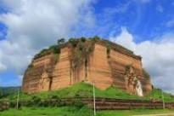
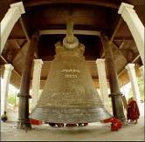
นำท่านสู่ เมืองมิงกุน โดยการล่องเรือไปตามแม่น้ำอิระวดี ระหว่างทางจะได้เห็นหมู่บ้านอิรวดีที่มีลักษณะเป็น “กึ่งบ้านกึ่งแพ” เนื่องจากระดับน้ำอิรวดีในแต่ละฤดูกาลจะมีความแตกต่างกันมาก โดยเฉพาะฤดูน้ำหลาก ระดับน้ำจะขึ้นสูงกว่าฤดูแล้วกว่า 10 เมตร ชาวพม่าจึงนิยมสร้างบ้านกึ่งแพ คือถ้าน้ำขึ้นสูงก็ร่วมแรงกันยกบ้านขึ้นที่ดอน ครั้นน้ำลงมากก็ยกบ้านมาตั้งใกล้น้ำ เพื่อความสะดวกสบายในการใช้แม่น้ำในชีวิตประจำวัน นำท่านชม เจดีย์มิงกุน ร่องรอยแห่งความทะเยอทะยานของพระเจ้าปดุง ด้วยภายหลังทรงเคลื่อนทัพไปตียะไข่ แล้วสามารถชะลอพระมหามัยมุนีมาประดิษฐานที่มัณฑะเลย์ เป็นผลสำเร็จ จึงทรงฮึกเหิมที่จะกระทำการใหญ่ขึ้นและยากขึ้น ด้วยการทำสงครามแผ่ขยายไปรอบด้าน พร้อมกับเกณฑ์แรงงานข้าทาสจำนวนมากก่อสร้างเจดีย์มิงกุนหรือเจดีย์จักรพรรดิ เพื่อประดิษฐานพระทันตธาตุที่ได้จากพระเจ้ากรุงจีนโดยทรงมุ่งหวังให้ยิ่งใหญ่เทียบเท่ามหาเจดีย์ในสมัยพุกาม และใหญ่โตโอฬารยิ่งกว่าพระปฐมเจดีย์ในสยาม ซึ่งในเวลานั้นถือเป็นเจดีย์ที่สูงที่สุดในสุวรรณภูมิ ส่งผลให้ข้าทาสชาวยะไข่หรืออาระกันจำนวน 50,000 คนหลบหนีการขดขี่แรงงานไปอยู่ในเขตเบงกอลเป็นดินแดนในอาณัติของอังกฤษ แล้วทำการซ่องสุมกำลังเป็นกองโจร ลอบโจมตีกองทัพพม่าอยู่เนืองๆ โดยพม่ากล่าวหาว่าอังกฤษหนุนหลังกลายเป็นฉนวนให้เกิดสงครามอังกฤษ-พม่า อันเป็นสาเหตุหนึ่งที่ทำให้พม่าเสียเมืองในที่สุด อย่างไรก็ตามงานก่อสร้างเจดีย์มิงกุนดำเนินไปได้เพียง 7 ปี พระเจ้าปดุงเสด็จสวรรคต ภายหลังทรงพ่ายแพ้ไทยในสงครามเก้าทัพ มหาเจดีย์อันยิ่งใหญ่ในพระราชหฤทัยของพระองค์จึงปรากฏเพียงแค่ฐาน ทว่าใหญ่โตมหึมาดั่งภูเขาอิฐที่มีความมั่นคงถึง 50เมตร ซึ่งหากสร้างเสร็จตามแผนจะเป็นเจดีย์ที่ใหญ่ที่สุดและสูงที่สุดในโลก เพราะสูงถึง 152 เมตร ส่วนรอยแตกร้าวตรงกลางฐานเกิดจากเหตุการณ์แผ่นดินไหวในปี จากนั้นนำท่านชม ระฆังมิงกุน ไม่ไกลจากฐานเจดีย์มิงกุน คือ ระฆังมิงกุน ที่พระเจ้าปดุงโปรดฯให้สร้างโดยสำเร็จ เพื่ออุทิศทวายแด่มหาเจดีย์มิงกุน จึงต้องมีขนาดใหญ่คู่ควรกัน คือเป็นระฆังยักษ์ที่มีเส้นรอบวงถึง 10 เมตร สูง 3.70 เมตร น้ำหนัก 87 ตัน เล่าขานกันว่า พระเจ้าปดุงทรงไม่ต้องการให้มีใครสร้างระฆังเลียนแบบ จึงรับสั่งให้ประหารชีวิตนายช่างทันทีที่สร้างเสร็จ ปัจจุบันถือเป็นระฆังยักษ์ที่มีขนาดเล็กกว่าระฆังแห่งหนึ่งแห่งพระราชวังเครมลินในกรุงมอสโกเพียงใบเดียวทว่าระฆังเครมลินแตกร้าวไปแล้ว ชาวพม่าจึงภาคภูมิใจว่าระฆังมิงกุนเป็นระฆังยักษ์ที่ยังคงส่งเสียงก้องกังวาน ทั้งนี้เคยมีการทดสอบความกว้างใหญ่ของระฆังใบนี้ โดยให้เด็กตัวเล็กๆ ไปยืนรวมกันอยู่ใต้ระฆังได้ถึง 100 คน จากนั้นนำชม เจดีย์ชินพิวมิน (เมียะเต็งดาน) ประดิษฐานอยู่เหนือระฆังมิงกุนไม่ไกล ได้ชื่อว่าเป็นเจดีย์ที่สวยสง่ามากแห่งหนึ่ง สร้างขึ้นในปี พ.ศ.2359 โดยพระเจ้าบากะยีดอว์ พระราชนัดดาในพระเจ้าปดุง เพื่อเป็นอนุสรณ์แห่งความรักที่พระองค์มีต่อพระมหาเทวีชินพิวมิน ซึ่งถึงแก่พิราลัยก่อนเวลาอันควร จึงได้รับสมญานามว่า ทัชมาฮาลแห่งลุ่มอิรวดี เจดีย์องค์นี้เป็นพุทธศิลป์ที่สร้างขึ้นด้วยหลักภูมิจักรวาลคือมีองค์เจดีย์สถิตอยู่ตรงกลาง ณ ยอดเขาพระสุเมรุ อันเชื่อกันว่าเป็นศูนย์กลางและโลกและจักรวาลล้อมรอบด้วยขุนเขาและมหาสมุทรตามหลักไตรภูมิ หลังจากนั้นเดินทางกลับมายังมัณฑะเลย์ นำท่านเดินทางสู่ วัดมหากันดายงค์ (ร่วมทำบุญตักบาตรพระสงฆ์กว่า 1000 รูป หรือถวายสังฆทานข้าวสารแก่เจ้าอาวาสวัด)
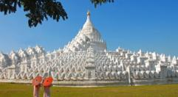
เที่ยง  บริการอาหารกลางวัน ณ ภัตตาคาร เมนูพิเศษ!!! กุ้งเผา
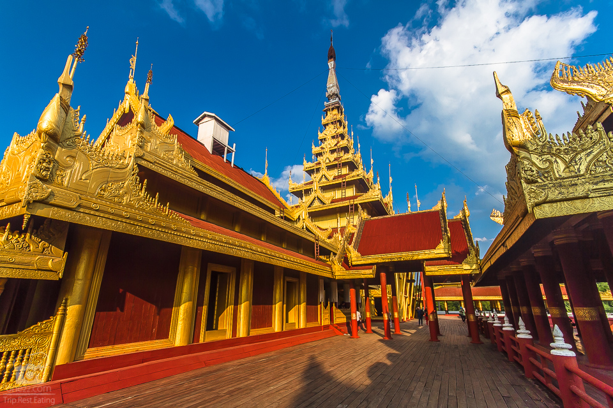
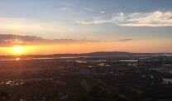
จากนั้นนำชม วัดกุโทดอร์ ใจกลางวัดเป็นเจดียืมหาล่อกะมาระเส่ง(มหาโลกมารซิน) สูง 30 เมตร ซึ่งจำลองแบบมาจากพระมหาเจดีย์ชเวสิกองแห่งเมืองพุกาม เป็นวัดที่พระเจ้ามินดงสร้างขึ้นเพื่อเป็นอนุสรณ์แห่งการสังคายนาพระไตรปิฎกครั้งที่5 และ ถือเป็นครั้งแรกที่มีการจารึกลงบนหินอ่อน 729 แผ่นเป็นภาษาบาลี ทั้งหมด จารึกพระไตรปิฎก 84,000 พระธรรมขันธ์ และต้องใช้พระสงค์ถึง 2,400 รูปในการคัดลอก และใช้เวลานานถึง หกเดือน กว่าจะแล้วเสร็จ พระไตยปิฏกที่ชำระขึ้นในครั้งนี้ เรียกได้ว่าเป็น “พระไตรปิฎกเล่มใหญ่ที่สุดในโลก” นำชม วิหารชเวนันดอร์ ชมอาคารไม้สักทองสลักเสลาด้วยลวดลายที่งามวิจิตร อาคารนี้เคยเป็นพระตำหนักที่ประทับของพระเจ้ามินดง เพียงหลังเดียวที่เหลือรอดมาได้ เมื่อสิ้นพระชนม์ลงแล้ว พระเจ้าทีปอ (กษัตริย์องค์สุดท้ายของพม่า) ให้ย้ายมาไว้ยังที่ตั้งปัจจุบัน ได้รื้อมาถวายวัดภายในอาคารยังตกแต่งด้วยไม้แกะสลักเล่าเรื่องมหาชาดก 10 ชาติ ที่ยังคงความสมบูรณ์มากที่สุด จากนั้นชม พระราชวังมัณฑะเลย์ พระราชวังหลวงของพระเจ้ามิงดง สร้างขึ้นตามผังภูมิจักรวาลแบบพราหมณ์ปนพุทธ โดยสมมุติให้เป็นศูนย์กลางของโลก (เขาพระสุเมรุ) แผนผังเป็นรูปสี่เหลี่ยมจัตุรัส มีกำแพงล้อมร้อบทั้งสี่ทิศ แต่ละทิศมีประตูทางเข้า 3 ประตู รวมทั้งสิ้น 12 ประตู ที่ประตู ทำสัญลักษณ์จักรราศีประดับเอาไว้ ใจกลางพระราชวังเป็นห้องพระมหาปราสาท (ห้องสีหาสนบัลลังก์) เป็น ปยัตตั้ด (ยอดปราสาท) หุ้มด้วยแผ่นทองซ้อนกัน เจ็ดชั้นสูง 78 เมตร เชื่อกันว่า ความเป็นไปในจักรวาลจะลอดผ่าน ยอดปราสาท ตรงลงมาสู่พระแท่นราชบัลลังก์ ช่วยให้กษัตริย์ตัดสินพระทัยในเรื่องต่างๆ ได้อย่างถูกต้อง แต่ปัจจุบันทางการพม่าได้จำลองขึ้นใหม่อีกครั้งบนฐานเดิมในโลก จากนั้นนำท่านชมทัศนียภาพของเมืองหลวงเก่าของพม่าที่ ภูเขามัณฑะเลย์ฮิลล์ มัณฑะเลย์ฮิลล์ ให้ท่านได้สักการะสิ่งศักดิ์สิทธิ์ ที่อยู่บนภูเขามัณฑะเลย์ และชมวิวทิวทัศน์ของเมืองมัณฑะเลย์ในมุมสูง พร้อมทั้งชมพระอาทิตย์ตกดินยามเย็นที่งดงาม
ค่ำ  บริการอาหารค่ำ ณ ภัตตาคาร
 นำท่านสู่ที่พัก ณ โรงแรม SHWE PHYU HOTEL ระดับ 3 ดาว หรือเทียบเท่า
วันทีสาม มัณฑะเลย์ - พระมหามัยมุนี - พุกาม - เจดีย์ชเวสิกอง – วัดอนันดา – วัดมนูหะ - วัดกุบยางกี – เจดีย์ติโลมินโล – เจดีย์สัพพัญญู – วิหารธรรมยันจี – วิหารชเวซานดอร์
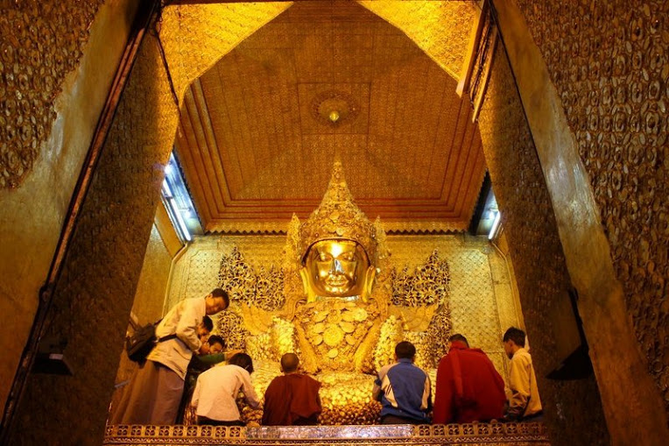
04.00 น. นำท่านไปนมัสการ พระมหามัยมุนี อันเป็นสิ่งศักดิ์สิทธิ์สูงสุด 1 ใน 5 แห่งของพม่า ประเพณีล้างพระพักตร์ถวาย โดยทุกเช้า เวลาประมาณตี 4 พระมหาเถระและสัปบุรุษก็จะมากระทำพิธีล้างพระพักตร์ด้วยน้ำอบน้ำหอมผสมแป้งทานาคาอย่างดีพร้อมกับใช้แปรงทองแปรงที่พระโอษฐ์เสมือนหนึ่งแปรงพระทนต์ถวายพระพุทธเจ้า ก่อนใช้ผ้าจากศรัทธาสาธุชนถวายมาเช็ดจนแห้งสนิท พร้อมใช้พัดทองโบกถวายเป็นอันดีเสมือนหนึ่งได้อุปัฏฐากองค์สมเด็จพระสัมมาสัมพุทธเจ้าที่ยังทรงพระชนมชีพอยู่จริงๆ จากนั้นเดินทางกลับไปยังโรงแรม
เช้า  บริการอาหารเช้า ณ ห้องอาหารของโรงแรม
……… น.  เดินทางมุ่งหน้าสู่เมือง พุกาม (ภายในประเทศ) เที่ยวบินที่ ……….
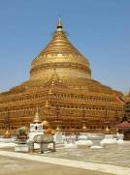
………. น. ถึง สนามบินเมืองพุกาม อาณาจักรพุกามได้ชื่อว่าเป็นทุ่งทะเลย์เจดีย์ (เมืองโบราณแห่งทะเลเจดีย์) เป็นเมืองเก่าแก่ตั้งแต่สมัยพุทธศตวรรษที่ 16 เป็นเมืองที่ติดอันดับเมืองที่มีแหล่งท่องเที่ยวทางด้านประวัติศาสตร์ที่สวยงามมากแห่งหนึ่งของประเทศพม่า โดยเฉพาะความยิ่งใหญ่ของเจดีย์จำนวนมากกว่า 5,000 องค์ จนได้รับสมญาว่าเป็นเมืองแห่งเจดีย์สี่พันองค์ ซึ่งเป็นลักษณะที่บ่งบอกถึงความรุ่งเรืองของพุทธศาสนาในประเทศพม่าได้เป็นอย่างดีคนทั่วไปจึงขนานนามเมืองพุกามนี้ว่าเป็นอู่อาริยธรรมของประเทศ เจดีย์ชเวสิกอง ซึ่งเป็นสถูปของพม่าโดยแท้ มีลักษณะเป็นสีทอง ขนาดใหญ่ ที่เชื่อว่าภายในพระทันตธาตุ ของพระพุทธเจ้าต่อจากนั้นนำท่านชม วัดอนันดา ซึ่งวิหารแห่งนี้นับได้ว่าเป็นวิหารที่มีขนาดใหญ่ที่สุดในพุกาม มีรูปร่างเป็นสี่เหลี่ยมจัตุรัส มีมุขยื่นออกไปทั้ง 4 ด้าน ซึ่งต่อมาเจดีย์แห่งนี้เป็นต้นแบบของสถาปัตยกรรมพม่าในยุคต้นของพุกาม จากนั้นพาท่านชม วัดมนุหะ ที่สร้างโดยพระเจ้ามนูกษัตริย์แห่งมอญ
เที่ยง  บริการอาหารกลางวัน ณ ภัตตาคาร
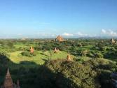
บ่าย จากนั้นพาท่านเที่ยว วัดกุบยางกี สร้างโดยพระโอรสของพระเจ้าจันสิทธะ สิ่งที่โดดเด่นคือภาพจิตกรรมฝาผนังที่งดงามที่สุดในพุกามที่ยังคงเหลืออยู่ จากนั้น พาท่านชม เจดีย์ติโลมินโล ที่สันนิษฐานว่าน่าจะเพี้ยนมาจากคำว่า “ ติโลกมงคล ” จากนั้นพาท่านเที่ยวชม ชเวกุจี แปลว่าถ้ำทองที่ยิ่งใหญ่งดงามด้วยสถาปัตยกรรมที่อยู่ในช่วงต่อของศิลปะพุกามยุคแรกและยุคหลัง จากนั้นนำท่าน นมัสการ เจดีย์สัพพัญญู ซึ่งเป็นเจดีย์ที่สูงที่สุดในเมืองพุกามมีความสูงถึง 6 เมตร ชม วิหารธรรมยันจี ที่ตั้งโดดเด่นยิ่งใหญ่ตระหง่านดังตำนานที่โหดร้ายต้องตามไปฟัง หลังจากนั้นนำท่านแวะชมสิ่งของขึ้นชื่อของพุกามก็คือ เครื่องเขิน ซึ่งยอมรับกันว่ามีชื่อเสียงที่สุดในพม่า เช่น ถ้วยน้ำ จานรอง โถใส่ของตั้งแต่ขนาดเล็กถึงใหญ่ หลังจากนั้นเดินทางไปชม พระอาทิตย์ยามอัสดงที่สวยงามที่สุดบน วิหารชเวซานดอร์ จากจุดนี้จะมองเห็นทัศนียภาพของท้องทุ่งเจดีย์นับพันๆ องค์ แห่งเมืองพุกาม สุดลูกหูลูกตา ตื่นตาประทับใจกับแสงสะท้อนยามเย็น
ค่ำ  บริการอาหารค่ำ ณ ภัตตาคาร (อาหารพื้นเมือง) พร้อมชมโชว์หุ่นกระบอกเชิด ศิลปะชั้นสูงแห่งพุกาม
 นำท่านสู่ที่พัก ณ โรงแรม RAZAGO HOTEL ระดับ 3 ดาว หรือเทียบเท่า
วันที่สี่ พุกาม – ทะเลสาบอินเล – วัดพองตองอู (พระบัวเข็ม) – หมู่บ้านทอผ้าอินปอขอม – วัดแมวกระโดด

เช้า  บริการอาหารเช้า ณ ห้องอาหารของโรงแรม
........... น. ออกเดินทางสู่ สนามบินเฮโฮ โดยสายการบิน (ภายในประเทศ) เที่ยวบินที่ ……….
........... น. เดินทางถึง สนามบินเฮโฮ จากนั้นนำท่านเดินทางสู่ เมืองหลวงเก่ารัฐฉาน (SHAN STATE) โดยรถปรับอากาศ ใช้เวลาเดินทางประมาณ 1ชั่วโมงครึ่ง ระหว่างทางแวะชม วัดชเวยันเป (Shwe Yan Phe) เป็นวัดเก่าแก่ของชาวไทยใหญ่ ซึ่งภาษาพม่าแปลว่าสมปรารถนามีอายุเก่าแก่กว่าร้อยปี จากนั้นนำท่านสู่ ท่าเรือ เพื่อลงเรือชมความงามของ ทะเลสาบอินเล (INLE LAKE) ชมวิถีชีวิตของชาวอินตา (ลูกแห่งทะเลสาบอินเล) ที่อาศัยอยู่รอบๆ ทะเลสาบ และทะเลสาบอินเล มีพื้นที่ 158 ตร.กม. อยู่สูงกว่าระดับน้ำทะเล 878 เมตร ความยาวจากเหนือจรดใต้ประมาณ 32 กม.กว้าง 5 กม. เกิดจากลำธารหลายสายที่ไหลมาจากเทือกเขาที่ทอดขนานไปทั้งทางทิศตะวันตกและตะวันออก มีน้ำไหลจากทะเลสาบ ไปลงแม่น้ำสาละวิน รอบทะเลสาบมีชุมชนชาวอินตาอยู่มากกว่า 200 แห่ง ท่านจะได้ผ่านชมตลาดเช้าของชาวอินตา, หมู่บ้านชาวประมง, หมู่บ้านผลิตเครื่องเงิน, เครื่องทอง, โรงงานตีมีด แบบโบราณโดยวิธีเผาไฟถ่าย และท่านจะได้สัมผัสกับวิธีการหาปลาแบบ ชาวอินตาโดยใช้เท้าพายเรือขาเดียว
เที่ยง  บริการอาหารกลางวัน ณ ภัตตาคาร พร้อมสัมผัสกับวิวทิวทัศน์ริมทะเลสาบอินเล
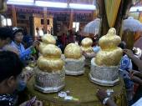
จากนั้นนำท่าน นมัสการพระบัวเข็ม ณ วัดพองตองอู พระพุทธรูปศักดิ์สิทธิ์ที่แกะจากไม้จันทน์ เดิมมีขนาดเพียง 5 ซ.ม.แต่ด้วยศรัทธาเลื่อมใสของพุทธศาสนิกชนได้มา ปิดทองจนมีขนาดใหญ่กว่าเดิมถึง 6 เท่า สร้างในศตวรรษที่ 12 อดีต พระพุทธรูป 5 องค์นี้ (พระบัวเข็ม) ชาวบ้านจะอัญเชิญขึ้นเรือแห่ไปตาม หมู่บ้านต่างๆ รอบๆ ทะเลสาบ (จะจัดขึ้นหลังออกพรรษา 15 วัน) จากนั้นนำท่านชม หมู่บ้านทอผ้าอินปอขอม ซึ่งเป็นหมู่บ้านที่นำเส้นใยบัวมาทอเป็นเสื้อผ้า, ผ้าพันคอ ฯลฯ นำท่านชม วัดแมวกระโดด มีอายุ 200 กว่าปี พร้อมนำท่านชมนพมาสพระ ไม้สักทอง การแกะลายสลักอ้อนช้อย สวยงามมากๆ เป็นสำนักสงฆ์ที่รวบรวมพระพุทธรูปสำคัญๆ ไว้ เป็นจำนวนมากเป็นวัดที่ได้รับการประกาศให้เป็นโบราณสถาน ประกอบด้วยเสาไม้สักถึง 654 ต้น สร้างในปี ค.ศ 1205 สมัยพระเจ้ามินดง
ค่ำ  บริการอาหารค่ำ ณ ห้องอาหารโรงแรม
 เข้าสู่พักที่ ณ HUPIN HOTEL ระดับ 3 ดาว หรือเทียบเท่า
วันที่ห้า อินเล – ย่างกุ้ง – หงสาวดี – พระพุทธรูปไจ้ปุ่น – พระราชวังบุเรงนอง – พระธาตุมุเตา –
พระนอนชเวตาเลียว – พระมหาเจดีย์ชเวดากอง
เช้า  บริการอาหารเช้า ณ ห้องอาหารของโรงแรม
...........น. นำท่านเดินทางสู่ ย่างกุ้ง โดยสายการบิน (ภายในประเทศ) เที่ยวบินที่ ……….
...........น. ถึง สนามบินมิงกาลาดง เมืองย่างกุ้ง อดีตเมืองหลวงของประเทศพม่า
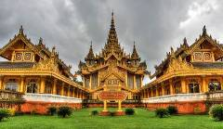
นำท่านเดินทางสู่ เมืองหงสาวดีหรือ เมืองพะโค (Bago)ซึ่งในอดีตเป็นเมืองหลวงที่เก่าแก่ที่สุด ของเมืองมอญโบราณที่ยิ่งใหญ่และอายุมากกว่า 400 ปี อยู่ห่างจากย่างกุ้ง (ระยะทางประมาณ 80 กิโลเมตร ใช้เวลาเดินทางประมาณ 1.45 ชม.) นำท่านนมัสการ พระพุทธรูปไจ้ปุ่น เป็นพระเจดีย์ที่มีพระพุทธรูปปางมารวิชัยขนาดใหญ่ทั้ง 4 ด้านอายุกว่า 500 ปี หันพระพักตร์ไปยัง 4 ทิศ สร้างขึ้นโดย 4 สาวพี่น้องที่อุทิศตนแด่พุทธศาสนาจึงสร้าง พระพุทธรูปเพื่อแทนตนเอง และได้สาบานไว้ว่าจะไม่ข้องแวะกับบุรุษเพศ ต่อมาน้องสาวคนสุดท้อง กลับพบรักกับชายหนุ่มและแต่งงานกัน จึงเกิดอาเพศฟ้าผ่าพระพุทธรูปที่แทนตัวของน้องสาวคนสุดท้องพังทลายลงมา และมีการบูรณะขึ้นมาใหม่จึงทำให้พระพุทธรูปองค์นี้จะมีลักษณะแตกต่างจากองค์อื่นๆ จากนั้นนำท่านเข้าชม พระราชวังบุเรงนอง สถานที่ซึ่งมีความสำคัญต่อประวัติศาสตร์ของไทย คือ บริเวณที่เคยเป็นพระราชวังของพระเจ้าบุเรงนอง สร้างขึ้นในปี พ.ศ. 2109 แต่ได้ถูกทำลายด้วยฝีมือของพวกยะไข่กับตองอูในสมัยพระเจ้านันทบุเรง ในปี พ.ศ. 2142 จากซากปรักหักพังที่ยังหลงเหลืออยู่ ทำให้สันนิษฐานได้ว่าโบราณสถานแห่งนี้เป็นที่ประทับของ พระเจ้าบุเรงนอง ท่านผู้ที่ได้รับคำสรรเสริญว่าเป็น ผู้ชนะสิบทิศ และเป็นที่ประทับของ พระนางสุพรรณกัลยา และ สมเด็จพระนเรศวรมหาราช ครั้งต้องตกเป็นเชลยศึก เมื่อต้องเสียกรุงศรีอยุธยาให้แก่พม่า แต่ปัจจุบัน พระราชวังแห่งนี้ได้เหลือเพียงแต่ร่องรอยทางประวัติศาสตร์ และถูกสร้างจำลองพระราชวังและตำหนักต่างๆ ขึ้นมาใหม่โดยอ้างอิงจากพงศาวดาร
เที่ยง  บริการอาหารกลางวัน ณ ภัตตาคาร เมนูพิเศษ!!! กุ้งเผา
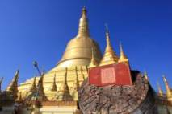
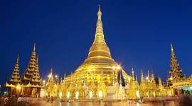
นำท่านชม เจดีย์ชเว-มอดอร์ หรือ พระธาตุมุเตา (ShweMordore) ที่ตั้งตระหง่านโดดเด่นอยู่ใจกลางเมืองหงสาวดี พระเจดีย์องค์นี้ถือว่ามีความโดดเด่นในหลายๆด้าน เก่าแก่กว่า 2,600 ปี ภายในบรรจุพระเกศาธาตุของพระพุทธเจ้า และยังเป็น 1 ใน 5 มหาบูชาสถานสิ่งศักดิ์สิทธิ์สำคัญสูงสุดของชาวพม่า นำท่านนมัสการ ยอดเจดีย์หักซึ่งชาวมอญและชาวพม่าเชื่อกันว่าเป็นจุดที่ศักดิ์สิทธิ์มาก (ณ จุดอธิษฐานอันศักดิ์สิทธิ์ และสามารถนำธูปไปค้ำกับยอดของเจดีย์องค์ที่หักลงมาเพื่อเป็นสิริมงคลซึ่งเปรียบเหมือนดั่งค้ำจุนชีวิตให้เจริญรุ่งเรืองยิ่งขึ้นไป) ซึ่งเจดีย์นี้ สมเด็จพระนเรศวรมหาราชของไทยเคยมาสักการะ เจดีย์องค์นี้เป็นศิลปะที่ผสมผสานระหว่างศิลปะพม่าและศิลปะของมอญได้อย่างกลมกลืน พระเจดีย์สูง 114 เมตร สูงกว่า พระเจดีย์ชเวดากอง 14 เมตร มีจุดอธิษฐานที่ศักดิ์สิทธิ์อยู่ตรงบริเวณยอดฉัตร ที่ตกลงมาเมื่อปี พ.ศ. 2473 ด้วยน้ำหนักที่มหาศาล ตกลงมายังพื้นล่างแต่ยอดฉัตร กลับยงคงสภาพเดิมและไม่แตกกระจายออกไป เป็นที่ร่ำลือถึงความศักดิ์-สิทธ์โดยแท้ และสถานที่แห่งนี้ยังเป็นสถานที่ที่พระเจ้าหงสาลิ้นดำ ใช้เป็นที่เจาะพระกรรณ (หู) ตามพระราชประเพณีโบราณเพื่อทดสอบความกล้าหาญก่อนขึ้นครองราชย์ นับเป็นเจดีย์ที่สูงที่สุดในพม่า ส่วนปลียอดที่พังลงมาก็ได้ตั้งไว้ที่มุมหนึ่งขององค์เจดีย์เพื่อให้พุทธศาสนิกชนได้กราบไหว้บูชาควบคู่ไปกับเจดีย์องค์ปัจจุบันจากนั้นนมัสการ พระพุทธไสยาสน์ชเวตาเลียว (พระนอนยิ้มหวาน) กราบนมัสการ พระพุทธรูปนอนที่มีพุทธลักษณะที่สวยงามในแบบของมอญ ในปี พ.ศ.2524 ซึ่งเป็นที่เคารพนับถือของชาวพม่าทั่วประเทศ และเป็นพระนอนที่งดงามที่สุดของพม่า อีกทั้งท่านสามารถที่จะเลือกหา เครื่องไม้แกะสลัก ที่มีให้เลือกมากมาย ตลอดสองข้างทางและยังสามารถเลือกซื้อ ของฝาก อาทิเช่น ผ้าพม่า ของที่ระลึกต่างๆ ในราคาถูก จากนั้นนำท่านเดินทางกลับย่างกุ้ง นำท่านนมัสการ พระมหาเจดีย์ชเวดากอง(Shwedagon Pagoda) เจดีย์ทองแห่งเมืองดากอง หรือ ตะเกิง (ชื่อเดิมของเมืองย่างกุ้ง) แห่งลุ่มน้ำอิระวดี เจดีย์ทองคำคู่บ้านคู่เมืองประเทศพม่าอายุกว่าสองพันห้าร้อยกว่าปี มหาเจดีย์ที่ใหญ่ที่สุดของประเทศพม่า มีความสูงถึง 326 ฟุต สร้างโดยพระเจ้าโอกะลาปะ เมื่อกว่า 2,000 ปีก่อน มหาเจดีย์ชเวดากองมีทองคำโอบหุ้มอยู่เป็นน้ำหนักถึง 1100 กิโลกรัม ยอดฉัตรประดับประดาด้วยเพชรพลอยอัญมณีล้ำค่า กว่า 5,548 เม็ด รวมถึงทับทิม ขนาดเท่าไข่ไก่บนยอดองค์พระเจดีย์ชเวดากองเป็นลานกว้างรองรับแรงศรัทธาของ พุทธศาสนิกชนได้จำนวนมาก บริเวณทางขึ้นทั้งสี่ทิศจะมีวิหารโถงสร้างด้วยเครื่องไม้หลังคาทรงปราสาทปิดทองล่องชาดประดับกระจกทั้งหลัง ภายในประดิษฐานพระประธานสำหรับให้ประชาชนมากราบไหว้บูชา เพราะชาวมอญและชาวพม่าถือการกราบไหว้บูชาเจดีย์ชเวดากองเป็นนิตย์ จะนำมาซึ่งบุญกุศลอันเป็นหนทางสู่การหลุดพ้นทุกข์โศกโรคภัยทั้งมวล บ้างนั่งทำสมาธิเจริญสติภาวนานับลูกประคำ และบ้างเดินประทักษัณรอบองค์เจดีย์ จากนั้นให้ท่านชมแสงของอัญมณีที่ประดับบนยอดฉัตรโดยจุดชมแต่ละจุดท่านจะได้เห็นแสงสีต่างกันออกไป เช่น สีเหลือง, สีน้ำเงิน, สีส้ม, สีแดง เป็นต้น (สถานที่สำคัญของเจดีย์ชเวดากอง คือ ลานอธิฐาน จุดที่บุเรงนองมาขอพรก่อนออกรบ ท่านสามารถนำดอกไม้ธูปเทียน ไปไหว้ เพื่อขอพรจากองค์เจดีย์ชเวดากอง ณ ลานอธิษฐานเพื่อเสริมสร้างบารมีและสิริมงคล นอกจากนี้รอบองค์เจดีย์ยังมีพระประจำวันเกิดประดิษฐานทั้งแปดทิศรวม 8 องค์ หากใครเกิดวันไหนก็ให้ไปสรงน้ำพระประจำวันเกิดตน จะเป็นสิริมงคลแก่ชีวิต)
วันเกิด | อาทิตย์ | จันทร์ | อังคาร | พุธ | พุธกลางคืน | พฤหัสบดี | ศุกร์ | เสาร์
สัตว์สัญลักษณ์ | ครุฑ | เสือ | สิงห์ | ช้างมีงา | ช้างไม่มีงา | หนูหางยาว | หนูหางสั้น | พญานาค
ค่ำ  บริการอาหารค่ำ ณ ภัตตาคาร เมนูพิเศษ!!! สลัดกุ้งมังกร+เป็ดปักกิ่ง
 เข้าสู่พักที่ ณ UPTOWN HOTEL ระดับ 3 ดาว หรือเทียบเท่า
วันที่หก ย่างกุ้ง – เจดีย์โบตะทาวน์ – เทพทันใจ – เทพกระซิบ – พระนอนตาหวาน – ตลาดสก๊อต –
วัดพระหินอ่อน – โรงช้างเผือก
เช้า  บริการอาหารเช้า ณ ห้องอาหารของโรงแรม
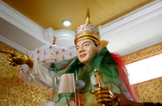
นำท่านกราบนมัสการ เจดีย์โบตาทาวน์ ซึ่งบรรจุพระเกศาธาตุของพระพุทธเจ้าที่พระสงฆ์อินเดีย 8รูป ได้นำมาเมื่อ 2,000ปีก่อน ในปี 2486 เจดีย์แห่งนี้ถูกระเบิดของฝ่ายสัมพันธมิตรเข้ากลางองค์จึงพบโกศทองคำบรรจุพระเกศาธาตุและพระบรมธาตุอีก 2องค์ และพบพระพุทธรูปทอง เงิน สำริด 700องค์ และจารึกดินเผาภาษาบาลี และตัวหนังสือพราหมณ์อินเดียทางใต้ ต้นแบบภาษาพม่า ภายในเจดีย์ที่ประดับด้วยกระเบื้องสีสันงดงาม และมีมุมสำหรับฝึกสมาธิหลายจุดในองค์พระเจดีย์ จากนั้นนำท่านขอพร พระเทพทันใจ (นัตโบโบยี) เทพเจ้าศักดิ์สิทธิ์ของชาวพม่าและชาวไทย วิธีการสักการะรูปปั้นเทพทันใจเพื่อขอสิ่งใดแล้วสมตามความปราถนาก็ให้เอาดอกไม้ ผลไม้ โดยเฉพาะมะพร้าวอ่อน กล้วย จากนั้นก็ให้เอาเงินจะเป็นดอลล่า บาท หรือจ๊าด ก็ได้ แล้วเอาไปใส่มือของนัตโบโบยี 2 ใบ ไหว้ขอพรแล้วดึกกลับมา 1 ใบ เอามาเก็บรักษาไว้ จากนั้นก็เอาหน้าผากไปแตะกับนิ้วชี้ของนัตโบโบยี แค่นี้ท่านก็จะสมตามความปราถนาที่ตั้งใจไว้ นำท่านข้ามฝั่งถนนสักการะ เทพกระซิบ ซึ่งมีนามว่า “อะมาดอว์เมี๊ยะ” ตามตำนานกล่าวว่า นางเป็นธิดาของพญานาค ที่เกิดศรัทธาในพุทธศาสนาอย่างแรงกล้า รักษาศีล ไม่ยอมกินเนื้อสัตว์จนเมื่อสิ้นชีวิตไปกลายเป็นนัต ซึ่งชาวพม่าเคารพกราบไหว้กันมานานแล้ว การขอพรเทพกระซิบต้องเข้าไปกระซิบเบาๆ ห้ามคนอื่นได้ยิน การบูชาเทพกระซิบ บูชาด้วยน้ำนม ข้าวตอก ดอกไม้ และผลไม้ นำท่านสักการะ พระพุทธไสยาสน์เจ๊าทัตจีหรือ พระนอนตาหวาน นมัสการพระพุทธรูปนอนที่มีความยาว 55 ฟุต สูง 16 ฟุต ซึ่งเป็นพระที่มีตาสวยงามที่สุดในประเทศพม่า มีขนตาที่งดงาม ชมพระบาทที่มีภาพมงคล 108 ประการ
เที่ยง  บริการอาหารกลางวัน ณ ภัตตาคาร เมนูพิเศษ!!! ชาบูชิ
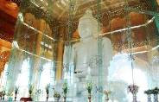
จากนั้นให้ท่านอิสระช้อปปิ้ง ณ ตลาดโบโจ๊กอองซาน หรือ ตลาดสก๊อต เป็นตลาดเก่าแก่ของชาวพม่า สร้างขึ้นโดยชาวสก๊อตในสมัยที่ยังเป็นอาณานิคมของอังกฤษ เป็นลักษณะอาคารเรียงต่อกันหลายหลัง สินค้าที่จำหน่ายในตลาดแห่งนี้มีหลากหลายชนิด เช่น เครื่องเงิน ที่มีศิลปะผสมระหว่างมอญกับพม่าภาพวาด งานแกะสลักจากไม้ อัญมณี หยก ผ้าทอ เสื้อผ้าสำเร็จรูป แป้งทานาคา เป็นต้น (หากซื้อสิ้นค้าหรืออัญมณีที่มีราคาสูงควรขอใบเสร็จรับเงินด้วย ทุกครั้ง เนื่องจากจะต้องแสดงให้ศุลกากรตรวจ หมายเหตุ:ตลาดสก๊อต (Scot Market) ปิดทุกวันจันทร์) นำท่านนมัสการ พระหินอ่อน ที่ใหญ่ที่สุดในประเทศพม่า จากนั้นชม ช้างเผือก เชือกงามที่สุดในพม่าโดยช้างทั้ง 3 ตัวนี้ มีลักษณะเด่น คือ มีลักษณะผิวพรรณเหลืองทองอร่าม แม้กระทั่งนัยตาของช้างยังเป็นสีทอง ถือว่าเป็นช้างที่หาชมได้ยากที่สุดในเอเชีย ซึ่งคนพม่าเองตามเข้ามาชมและสักการะช้างเผือกเหล่านี้
16.30 น. เดินทางกลับ กรุงเทพฯโดยเที่ยวบินที่ 8M331 สายการบิน เมียร์มาร์ แอร์เวย์
18.15 น. ถึง สนามบินสุวรรณภูมิ กรุงเทพฯ โดยสวัสดิภาพ และประทับใจในบริการ

อัตราค่าบริการ
เดือน | วันเดินทาง | ราคาผู้ใหญ่  (พักห้องละ 2-3 ท่าน) | ราคาเด็กเสริมเตียง  (พักกับผู้ใหญ่ 2 ท่าน) | ราคาเด็กไม่เสริมเตียง  (พักกับผู้ใหญ่ 2 ท่าน) | พักเดียวเพิ่ม
มิถุนายน 60 | 17-22 มิ.ย.  21-26 มิ.ย.  24-29 มิ.ย.  28 มิ.ย.–03 ก.ค. | 34,900 บาท |  | 33,900 บาท | 7,900 บาท
กรกฎาคม 60 | 01-06 ก.ค.  05-10 ก.ค.  08-13 ก.ค.  12-17 ก.ค.  15-20 ก.ค.  19-24 ก.ค.  22-27 ก.ค.  26-31 ก.ค.  29 ก.ค.-03 ส.ค. | 34,900 บาท |  | 33,900 บาท | 7,900 บาท
สิงหาคม 60 | 02-07 ส.ค.  05-10 ส.ค.  09-14 ส.ค.  12-17 ส.ค.  16-21 ส.ค.  19-24 ส.ค.  23-28 ส.ค  26-31 ส.ค. | 34,900 บาท |  | 33,900 บาท | 7,900 บาท
กันยายน 60 | 02-07 ก.ย.  06-11 ก.ย.  09-14 ก.ย.  13-18 ก.ย.  16-21 ก.ย.  20-25 ก.ย.  23-28 ก.ย.  27 ก.ย.-02 ต.ค. | 34,900 บาท |  | 33,900 บาท | 7,900 บาท

อัตรานี้รวม
- ค่าตั๋วเครื่องบิน ไป-กลับ กรุงเทพฯ – มัณฑะเลย์ / ย่างกุ้ง – กรุงเทพฯ โดยสารการบิน Myanmar Airways (8M)
- ค่าตั๋วเครื่องบินภายในประเทศ จากเมือง มัณฑะเลย์-พุกาม-อินเลย์-ย่างกุ้ง
- ค่าภาษีสนามบินพม่า และ ค่าภาษีสนามบินไทย
- ค่ารถโค้ชปรับอากาศนำเที่ยวตามรายการ
- ค่าที่พักระดับ 3 ดาว รวมทั้งสิ้น 5 คืน
- ค่าระวางน้ำหนัก 20 กิโลกรัม
- ค่ามัคคุเทศก์ของบริษัทดูแลตลอดการเดินทาง
- ค่าอาหารและเครื่องดื่มที่ระบุไว้ในรายการ
- อัตราค่าเข้าชมสถานที่ที่ระบุไว้ในรายการ
- ประกันภัยในการเดินทาง ในกรณีที่ เสียชีวิตเนื่องจากอุบัติเหตุ จะคุ้มครองเป็นจำนวนเงิน 1,000,000 บาท ค่ารักษาพยาบาล 500,000 บาท (คุ้มครอง ผู้เอาประกันภัย อายุระหว่าง 6-75 ปี ในกรณีที่ผู้เอาประกันภัยอายุต่ำกว่า 6 ปี หรือ ระหว่าง 75-85 ปี คุ้มครอง 50 % ของจำนวนเงินเอาประกันภัย ทั้งนี้ขึ้นอยู่กับเงื่อนไขของกรมธรรม์ / ส่วนในกรณี ผู้เอาประกันภัยอายุสูงกว่า 85 ปี ทางบริษัทฯ ขอสงวนสิทธิ์ในการคุ้มครอง) วงเงินคุ้มครองอาหารเป็นพิษ (โดยแพทย์จะต้องระบุในใบรับรองแพทย์ว่า **อาหารเป็นพิษเท่านั้น**)

อัตรานี้ไม่รวม
- ภาษีมูลค่าเพิ่ม 7% และ ภาษีหัก ณ ที่จ่าย 3%
- ค่าอาหารและเครื่องดื่มที่ไม่ได้ระบุไว้ในรายการ เช่น ค่าซักรีด โทรศัพท์ ค่ามินิบาร์ ฯลฯ
- ค่าบริการและค่าใช้จ่ายส่วนตัวที่ไม่ระบุไว้ในรายการ
- ทิปมัคคุเทศก์ท้องถิ่น 3 USD/วัน, พนักงานขับรถ 2 USD/วัน, พนักงานโรงแรม, ร้านอาหาร, ทิปหัวหน้าทัวร์จากเมืองไทย 3 USD/วัน มากหรือน้อยขึ้นอยู่กับความพอใจของลูกค้า
- ค่าใช้จ่ายส่วนตัว หรือ ค่าใช้จ่ายอื่น ที่ไม่ได้ระบุไว้ในโปรแกรม
- ค่าทำวีซ่าในกรณีเร่งด่วน / ค่าทำหนังสือเดินทางไทย / ค่าธรรมเนียมสำหรับผู้ถือพาสปอร์ตต่างชาติ
- ค่าอาหารและเครื่องดื่มที่ไม่ได้ระบุไว้ในรายการ
- ค่าธรรมเนียมน้ำมันและภาษีสนามบิน ในกรณีที่สายการบินมีการปรับขึ้นราคา

เงื่อนไขการจองทัวร์
- กรุณาวางเงินมัดจำ ท่านละ 10,000 บาท หลังจากที่ได้ทำการจอง และที่นั่งจะถูกยืนยันเมื่อได้รับค่ามัดจำแล้วเท่านั้น
- ชำระค่าทัวร์ทั้งหมด 14 วันก่อนการเดินทาง

กรณียกเลิก
- ยกเลิกหลังจากวางเงินมัดจำ บริษัทฯจะคิดค่าใช้จ่ายที่เกิดขึ้นจริง ณ วันนั้น ที่ไม่สามารถ คืนเงินได้ (ตัวอย่างเช่น ค่าตั๋วเครื่องบิน, ค่าวีซ่า, ค่ามัดจำห้องพัก เป็นต้น)
- ยกเลิกหลังจากจ่ายเงินเต็มจำนวน บริษัทฯขอสงวนสิทธิ์ในการคืนเงินทั้งหมดในทุกกรณี
- กรณีเจ็บป่วย จนไม่สามารถเดินทางได้ ซึ่งจะต้องมีใบรับรองแพทย์จากโรงพยาบาลรับรอง บริษัทจะทำเรื่อง ยื่นเอกสารไปยังสายการบิน , โรงแรม และในทุกๆการให้บริการ เพื่อให้พิจารณาอีกครั้ง ทั้งนี้ อาจจะต้องใช้ระยะเวลาในการดำเนินการ ซึ่งไม่สามารถแจ้งได้ว่าจะสามารถคืนเงินได้ทั้งหมด หรือ บางส่วน เพราะ จะขึ้นอยู่กับการพิจารณาและตัดสินใจ ของ สายการบิน , โรงแรม และในทุกๆการให้บริการอื่นๆ เป็นสำคัญ
หมายเหตุ
- บริษัทฯ ขอสงวนสิทธิ์ที่จะเปลี่ยนแปลงรายละเอียดบางประการในทัวร์นี้ เมื่อเกิดเหตุจำเป็นสุดวิสัยจนไม่อาจแก้ไขได้และจะไม่รับผิดชอบใดๆ ในกรณีที่สูญหาย สูญเสียหรือได้รับบาดเจ็บที่นอกเหนือความรับผิดชอบของหัวหน้าทัวร์ และเหตุสุดวิสัยบางประการ เช่น การนัดหยุดงาน ภัยธรรมชาติ การจลาจล ต่างๆ
- เนื่องจากรายการทัวร์นี้เป็นแบบเหมาจ่ายเบ็ดเสร็จ หากท่านสละสิทธิ์การใช้บริการใดๆตามรายการ หรือ ถูกปฏิเสธการเข้าประเทศไม่ว่าในกรณีใดก็ตาม ทางบริษัทฯ ขอสงวนสิทธิ์ไม่คืนเงินในทุกกรณี
- เมื่อท่านได้ชำระเงินมัดจำหรือทั้งหมดไม่ว่าจะเป็นการชำระผ่านตัวแทนของบริษัทฯ หรือชำระโดยตรงกับทางบริษัทฯ ทางบริษัทฯ จะขอถือว่าท่านรับทราบและยอมรับในเงื่อนไขต่างๆ
- กำหนดการเดินทางอาจมีการเปลี่ยนแปลงได้เพื่อความเหมาะสม ทั้งนี้ทางบริษัทฯ จะยึดถือผลประโยชน์ ตลอดจนความปลอดภัยของคณะผู้เดินทางเป็นสำคัญ
- ทางบริษัทฯ จะไม่รับผิดชอบใดๆ ในกรณีที่ท่านถูกปฏิเสธเข้าเมือง โดยด่านตรวจคนเข้าเมืองประเทศไทยและพม่า
- สำหรับ ผู้โดยสาร ที่ไม่ได้ถือ PASSPORT ไทย หรือ PASSPORT ต่างด้าว ผู้โดยสารต้องรับผิดชอบเรื่องเอกสาร (VISA) หรือ การแจ้งเข้าแจ้งออกประเทศไทยเอง ทางบริษัทฯ ทัวร์ จะไม่รับผิดชอบในกรณี ที่ ด่านตรวจคนเข้าเมืองของประเทศไทยปฏิเสธในการเข้าและออกจากประเทศ
- ขอสงวนสิทธิ ราคาพิเศษ สำหรับ จำนวนผู้เดินทาง 15 ท่านขึ้นไป ออกเดินทางได้แน่นอน ถ้าจำนวนผู้เดินทาง 10-15 ท่าน ทางบริษัทฯ ออกเดินทาง แต่จะไม่มีหัวหน้าทัวร์จากเมืองไทยไปกับกรุ๊ปด้วยแต่จะมี ไกด์ท้องถิ่น ที่พูดภาษาไทยได้ คอยรับที่สนามบินพม่า และ จะคอยบริการทุกท่าน ตลอดการเดินทางที่ประเทศพม่าเป็นอย่างดี แต่ถ้าต่ำกว่า 10 ท่าน ทางบริษัท ของสงวนสิทธิไม่ออกเดินทางในกรุ๊ปนั้น

หนังสือเดินทางต้องมีอายุเหลือใช้งานไม่น้อยกว่า 8 เดือน นับจากวันเดินทาง
และมีหน้าที่เหลือไว้ประทับตราไม่น้อยกว่า 2 หน้า
** กรณี ถือหนังสือเดินทางต่างชาติ โปรดสอบถาม **

ในกรณีที่ผู้โดยสาร มีไฟล์ทเดินทางภายในประเทศหรือระหว่างประเทศ ที่เกี่ยวข้องกับวันเดินทางที่ท่านได้ทำการจองไว้กับทางบริษัทฯ กรุณาแจ้งให้กับทางเจ้าหน้าที่ทราบ ก่อนการชำระเงินค่าตั๋วดังกล่าว
ถ้าเกิดข้อผิดพลาดทางบริษัทฯ ขอสงวนสิทธิ์ในการรับผิดชอบทุกกรณี

